УТВЕРЖДЁН
приказом управления образования
от « 07 » 09 2017 г. №320

Организационно-технологическая модель
проведения школьного этапа всероссийской олимпиады школьников
на территории Нанайского муниципального района

1. Общие положения
1.1. Организационно–технологическая модель проведения школьного этапа всероссийской олимпиады школьников на территории Нанайского муниципального района (далее – модель) составлена во исполнение Порядка проведения всероссийской олимпиады школьников (далее – Порядок), утвержденного приказом Минобрнауки РФ от 18.11.2013 № 1252, определяет условия организации и проведения муниципального этапа всероссийской олимпиады школьников на территории Нанайского муниципального района (далее – олимпиада), её организационное, методическое обеспечение, порядок участия в олимпиаде и определения победителей и призеров олимпиады.
1.2. Организатором школьного этапа олимпиады является управление образования администрации Нанайского муниципального района Хабаровского края (далее – управление образования).
2. Проведение школьного этапа олимпиады
2.1. Школьный этап олимпиады проводится в сроки, установленные управлением образования, по разработанным муниципальными предметно-методическими комиссиями по общеобразовательным предметам (далее – муниципальные предметно-методические комиссии олимпиады) заданиям, основанным на содержании образовательных программ начального общего, основного общего и среднего общего образования и соответствующей направленности (профиля), для 4-11 классов (далее – олимпиадные задания).
2.2. Места проведения олимпиады по каждому общеобразовательному предмету устанавливает управление образования.
2.3. Образовательная организация, в которой определено место проведения школьного этапа олимпиады, самостоятельно определяет организатора в аудитории проведения олимпиады по каждому общеобразовательному предмету.
2.4. На школьном этапе олимпиады по каждому общеобразовательному предмету на добровольной основе принимают индивидуальное участие обучающиеся 4-11 классов на основании заявления (Приложение 1).
2.5. Участники школьного этапа вправе выполнять олимпиадные задания, разработанные для более старших классов по отношению к тем, в которых они проходят обучение. В случае их прохождения на последующие этапы олимпиады, данные участники выполняют олимпиадные задания, разработанные для класса, который они выбрали на школьном этапе олимпиады.
2.6. При проведении школьного этапа олимпиады участнику олимпиады должно быть предоставлено отдельное рабочее место, оборудованное в соответствии с требованиями к проведению школьного этапа по каждому общеобразовательному предмету. Все рабочие места участников олимпиады должны обеспечивать участникам равные условия, соответствовать действующим на момент проведения олимпиады санитарно-эпидемиологическим правилам и нормам.
2.7. В местах проведения олимпиады вправе присутствовать представитель организатора олимпиады, оргкомитета и жюри олимпиады, а также граждане, аккредитованные в качестве общественных наблюдателей в порядке, установленном Минобрнауки России.
2.8. Олимпиадные задания по общеобразовательным предметам получают представители общеобразовательных организаций за день до проведения олимпиады по соответствующему общеобразовательному предмету. Ключи для открытия олимпиадных заданий по общеобразовательным предметам высылаются на электронный адрес общеобразовательной организации в день проведения олимпиады по соответствующему общеобразовательному предмету.
2.9. До начала олимпиады по каждому общеобразовательному предмету представители общеобразовательной организации, представители оргкомитета школьного этапа олимпиады проводят инструктаж для организаторов в аудитории проведения олимпиады – информируют о продолжительности олимпиады, порядке подачи апелляций о несогласии с выставленными баллами, о случаях удаления с олимпиады, а также о времени и месте ознакомления с результатами олимпиады.
2.10. В месте проведения школьного этапа олимпиады должны быть организованы аудитории для участников школьного этапа олимпиады. Количество аудиторий определяется исходя из количества рабочих мест с соблюдением соответствующих требований санитарно-эпидемиологических правил и нормативов. Для каждого участника школьного этапа олимпиады должно быть выделено отдельное рабочее место (индивидуальный стол и стул). В аудиториях проведения школьного этапа олимпиады должны быть:
- подготовлены функционирующие часы, находящиеся в поле зрения участников;
- закрыты стенды, плакаты и иные материалы со справочно-познавательной информацией по соответствующим учебным предметам.
2.11. Начало проведения олимпиады по всем общеобразовательным предметам в 10.00.
2.12. Во время проведения олимпиады участники олимпиады:
- должны соблюдать Порядок и требования к проведению школьного этапа олимпиады по каждому общеобразовательному предмету, утвержденные организатором школьного этапа олимпиады;
- должны следовать указаниям представителей организатора олимпиады;
- не вправе общаться друг с другом, свободно перемещаться по аудитории;
- вправе иметь справочные материалы, средства связи и электронно-вычислительную технику, разрешенные к использованию во время проведения олимпиады, перечень которых определяется в требованиях к организации и проведению школьного этапа олимпиады по каждому общеобразовательному предмету.
2.13. Организатор в аудитории проведения олимпиады по общеобразовательному предмету:
- проводит инструктаж участников школьного этапа олимпиады (Приложение 2)
- проверяет санитарное состояние кабинета, в котором будет проводиться олимпиада;
- организовывает прием участников в аудиториях;
- раздает черновики со штампом общеобразовательной организации каждому участнику олимпиады;
- выдать олимпиадные материалы;
- контролирует, чтобы все участники олимпиады заполнили титульные листы;
- зафиксировывает время начала и окончания выполнения олимпиадных заданий на доске. За 15 и за 5 минут до окончания работы ответственный в аудитории должен напомнить об оставшемся времени и предупредить о необходимости тщательной проверки работы;
- обеспечивает дисциплину и порядок в аудитории на протяжении всего времени проведения олимпиады;
- проконтролировать выполнение требований к оформлению олимпиадных работ;
- черновики не подписываются, в них нельзя делать какие-либо пометки; по окончании работы черновики вкладываются в выполненную работу;
- запаковывает в присутствии не менее 3 участников Олимпиады все выполненные олимпиадные задания с вложенными в них черновиками в специальный пакет и передаёт его представителю оргкомитета муниципального этапа;
- в случаях удаления участника олимпиады, нарушившего требования к проведению олимпиады, организаторы в аудитории, совместно с представителем оргкомитета, составляют акт об удалении участника из аудитории и аннулировании олимпиадной работы (Приложение 3).
2.14. Организатор школьного этапа олимпиады осуществляет деятельность в соответствии с Порядком.
2.15. Состав оргкомитета формируется из специалистов управления образования, методистов районного методического кабинета управления образования, представителей общеобразовательных организаций муниципального района.
2.16. Оргкомитет осуществляет кодирование (обезличивание) олимпиадных работ участников школьного этапа олимпиады.
2.17. Жюри школьного этапа олимпиады:
2.17.1. Принимает для оценивания закодированные (обезличенные) олимпиадные работы участников олимпиады.
2.17.2. Оценивает выполненные олимпиадные задания в соответствии с утверждёнными критериями оценивания выполненных олимпиадных заданий.
2.17.3. Проводит с участниками олимпиады анализ олимпиадных заданий и их решений.
2.17.4. Осуществляет очно по запросу участника олимпиады показ выполненных им олимпиадных заданий.
2.17.5. Представляет результаты олимпиады её участникам.
2.17.6. Рассматривает очно апелляции участников олимпиады с использованием видеофиксации (Приложение 5).
2.17.7. Определяет победителей и призёров олимпиады на основании рейтинга по каждому общеобразовательному предмету в соответствии с квотой, установленной Управлением образования.
2.17.8. Представляет организатору школьного этапа олимпиады результаты олимпиады (протоколы).
2.17.9. Составляет и представляет организатору школьного этапа олимпиады аналитический отчёт о результатах выполнения олимпиадных заданий по каждому общеобразовательному предмету (приложение 4).
2.18. Заявления родителей (законных представителей) обучающихся, заявивших о своём участии в олимпиаде, об ознакомлении с Порядком и о согласии на сбор, хранение, использование, распространение (передачу) и публикацию персональных данных своих несовершеннолетних детей, а также их олимпиадных работ, в том числе в сети «Интернет» (далее - сеть «Интернет») хранятся в образовательной организации.
2.19. Работы победителей и призёров хранятся в образовательной организации на протяжении одного календарного года.
3. Порядок подачи и рассмотрения апелляций
3.1. В целях обеспечения права на объективное оценивание работы участники олимпиады вправе подать в письменной форме апелляцию о несогласии с выставленными баллами в жюри школьного этапа олимпиады.
3.2. Участник олимпиады перед подачей апелляции вправе убедиться в том, что его работа проверена и оценена в соответствии с установленными критериями и методикой оценивания выполненных олимпиадных заданий.
3.4. Заявление на апелляцию подается участником олимпиады в письменном виде (форма произвольная) на имя председателя жюри олимпиады в день размещения на сайте образовательной организации протоколов жюри школьного этапа олимпиады по предмету.
3.5. Апелляция участника рассматривается в течение одного дня после подачи апелляции.
3.6. При рассмотрении апелляции имеют право присутствовать участник олимпиады, подавший заявление и в качестве наблюдателя его сопровождающее лицо.
3.7. Рассмотрение апелляции проводится в спокойной и доброжелательной обстановке. Участнику олимпиады, подавшему апелляцию, предоставляется возможность убедиться в том, что его работа проверена и оценена в соответствии с установленными требованиями. Черновики работ участников олимпиады не проверяются и не учитываются при оценивании.
3.8. По результатам рассмотрения апелляции принимается одно из решений:
- об отклонении апелляции и сохранении выставленных баллов;
- об удовлетворении апелляции и выставлении других баллов.
3.10. Система оценивания олимпиадных заданий не может быть предметом апелляции и пересмотру не подлежит.
3.11. Решение апелляционной комиссии принимается простым большинством голосов. Председатель комиссии имеет право решающего голоса.
3.12. Решение апелляционной комиссии является окончательным, пересмотру не подлежит.
3.13. Итоги работы апелляционной комиссии оформляются протоколом (приложение 5), подписывается всеми членами апелляционной комиссии.
3.14. Протоколы проведения апелляции передаются жюри по предмету для внесения соответствующих изменений в отчетную документацию.
3.15. Председателем предметного жюри олимпиады протоколы с внесенными изменениями передаются организатору школьного этапа олимпиады для утверждения и размещения на сайте образовательной организации.
3.16. Письменные заявления об апелляциях участников олимпиады, протоколы проведения апелляции передаются организатору школьного этапа олимпиады для хранения.
4. Определение победителей и призеров школьного этапа олимпиады
4.1. Победителем олимпиады признается участник олимпиады, набравший наибольшее количество баллов и превышающий 50%. Количество победителей по каждому учебному предмету не должно превышать 3% от общего количества участников.
4.2. Призерами олимпиады признаются три участника олимпиады, следующие в итоговой таблице за победителем, по каждому учебному предмету в каждой возрастной группе школьного этапа олимпиады.
4.3. В случае, когда у участника, определяемого в качестве победителя или призера, оказывается количество баллов такое же, как и у следующих в итоговой таблице за ним, решение по данному участнику и всем участникам, имеющим с ним равное количество баллов, определяется следующим образом: все участники признаются призерами, если набранные ими баллы соответствуют п.4.1 и 4.2., но не более 25% от общего количества участников школьного этапа.
4.4. Список победителей и призеров школьного этапа олимпиады утверждается организатором школьного этапа олимпиады.
4.5. Победители и призеры школьного этапа олимпиады награждаются поощрительными грамотами (приложение 6). Награждение победителей и призеров олимпиады проводится в каждой общеобразовательной организации.
4.6. Список победителей, призеров (рейтинг победителей и призёров) школьного этапа олимпиады по каждому общеобразовательному предмету с указанием набранных баллов, протоколы жюри школьного этапа олимпиады по каждому общеобразовательному предмету и классу предоставляются организатором школьного этапа олимпиады в формате, установленном организатором муниципального этапа олимпиады на третий день после завершения олимпиады по предмету.
4.7. Список победителей, призеров (рейтинг победителей и призёров) школьного этапа олимпиады по каждому общеобразовательному предмету с указанием набранных баллов, протоколы жюри школьного этапа олимпиады по каждому общеобразовательному предмету, утвержденные приказом начальника управления образования, размещаются на сайте образовательной организации в сети «Интернет» в течение трех дней после завершения олимпиады по общеобразовательному предмету.
____________

Заявление на участие обучающегося во Всероссийской олимпиаде школьников
В оргкомитет школьного этапа
всероссийской олимпиады школьников
________________________________________
________________________________________

ФИО ребёнка _________________________________________________________
Дата рождения _______________________________________________________
Паспорт (свидетельство о рождении) серия ___________ номер ______________, выданный
________________________________________________________________________________
________________________________________________________________________________,
«_____» _______________ __________года.
Адрес, телефон _______________________________________________________
Наименование ОУ, класс _______________________________________________
Прошу включить в список участников и допустить моего сына (подопечного), мою дочь (подопечную) к участию в школьном (при условии включения в число участников) этапе всероссийской олимпиады школьников в 2019/2020 учебном году по следующим образовательным предметам:
Предмет/ класс | 4 класс | 5 класс | 6 класс | 7  класс | 8  класс | 9  класс | 10  класс | 11 класс
Английский язык
Астрономия
Биология
География
Информатика и ИКТ
История
Литература
Математика
Искусство (МХК)
Немецкий язык
Основы безопасности жизнедеятельности
Обществознание
Право
Русский язык
Технология
Физика
Физическая культура
Французский язык
Химия
Экология
Экономика
Китайский язык
Итоговое количество предметов, выбранное для участия - ____________.
Подтверждаю ознакомление с Порядком проведения всероссийской олимпиады школьников, утверждённым приказом Минобрнауки Российской Федерации от 18.11.13 № 1252 «Об утверждении Порядка проведения всероссийской олимпиады школьников»
«________» ________________ 20__г. ____________________________

Приложение 2
к организационно-технологической модели проведения школьного этапа всероссийской олимпиады школьников на территории Нанайского муниципального района

Ведомость проведения инструктажа

Дата проведения олимпиады ______________
Предмет________________________________
Пункт проведения___________________________________________________________
Аудитория ________

№ | Ф.И.О. участника олимпиады | Класс | Подпись участника

Приложение 3
к организационно-технологической модели проведения школьного этапа всероссийской олимпиады школьников на территории Нанайского муниципального района

АКТ
об удалении участника школьного этапавсероссийской олимпиады школьников

Пункт проведения школьного этапа всероссийской олимпиады школьников______________________________________________________

Дата проведения ___________

Предмет____________________

Класс обучения___________________

Причина удаления участника школьного этапа всероссийской олимпиады школьников
________________________________________________________________________________
________________________________________________________________________________

Организатор в аудитории проведения
_______________/_____________/

Руководитель пункта проведения школьного этапа олимпиады
________________/________________/

Приложение 4
к организационно-технологической модели проведения школьного этапа всероссийской олимпиады школьников на территории Нанайского муниципального района

Отчет
жюри об итогах проведения школьного этапа всероссийской олимпиады школьников по _______________________

«___» __________ 20__ год

Пункт проведения школьного этапа всероссийской олимпиады школьников_______________________________
- Подготовка к школьному этапу ВсОШ:
- Сведения об образовательных организациях, на базе которых осуществляется основная работа с одаренными обучающимися и их подготовка к участию в школьном и муниципальных этапах всероссийской олимпиады школьников (целевые курсы по подготовке к олимпиадам, районные предметные центры, школы для одаренных детей, интернатные учреждений для одаренных детей, региональные центры по работе с одаренными детьми, учреждения дополнительного образования, дома детского творчества, очно-заочные школы, дистанционные школы, вузы, летние творческие школы, профильные лагеря для одаренных детей, др.).
- Количество детей, охваченных целенаправленной подготовкой.
- Проблемы в подготовке детей к олимпиаде.
- Проведение школьного этапа ВсОШ:
- Количественные показатели (заполнение таблицы приложения 1 к отчету).
- Анализ решаемости заданий школьного этапа ВсОШ (анализ решений и допущенных ошибок: какие задания выполнили участники олимпиады по предмету (%), какие задания вызвали особые трудности, какие задания участники не выполнили (%). Общие выводы (определение проблемных блоков и разделов; уровень сложности заданий для участников).
- Информация о материалах школьного этапа ВсОШ (таблица 1).
- Информация о педагогах-тьюторах победителей и призеров школьного и муниципального этапов 2016/2017 у.г., обеспечивающих сопровождение (таблица 2).
- Дополнительная информация от организаторов школьного этапа ВсОШ 2017/2018 у.г.

Председатель жюри
Ф.И.О. ___________________________________ _______________________
/подпись/
Члены жюри
Ф.И.О. ___________________________________ _______________________
/подпись/

Таблица 1
Информация о материалах муниципального этапа ВсОШ 2017/2018 учебного года
Предмет | Достаточно ли оснащен муниципальный этап ВсОШ в соответствии с указанными региональными предметно-методическими комиссиями требованиями (проблемы указать) | Назовите трудности, возникшие при использовании заданий, составленных региональными предметно-методическими комиссиями | Назовите трудности, возникшие при оценивании олимпиадных заданий по критериям, предложенным региональными предметно-методическими комиссиями
Английский язык
Астрономия
Биология
География
Информатика
Искусство (МХК)
История
Литература
Математика
Обществознание
ОБЖ
Право
Русский язык
Технология
Физика
Физическая культура
Химия
Экология
Экономика

Таблица 2

Информация о педагогах-тьюторах победителей и призеров школьного и муниципального этапа 2016/2017 у.г.

№ | предмет | ФИО обучающегося (тьюторант) | ФИО педагога (тьютор)
Школьный этап ВсОШ
1 | Русский язык
2 | Литература
Муниципальный этап ВсОШ

Приложение 5
к организационно-технологической модели проведения школьного этапа всероссийской олимпиады школьников на территории Нанайского муниципального района

Протокол №
заседания жюри по итогам проведения апелляции участника школьного этапа
всероссийской олимпиады школьников по ___________________
(предмет)
______________________________________________________
(Ф.И.О. полностью)

обучающая(ий)ся _______класса ______________________________________________
(полное название общеобразовательной организации)
Место проведения _________________________________________________

Дата и время________________________________________________

Присутствуют:

___________________________ председатель, член жюри школьного этапа всероссийской олимпиады школьников по _______________;
(предмет)
_______________________, секретарь, член жюри школьного этапа всероссийской олимпиады школьников по _____________;
(предмет)

_______________________, член жюри школьного этапа всероссийской олимпиады школьников по ________________.
(предмет)
Краткая запись разъяснений членов жюри (по сути апелляции)_________________________
________________________________________________________________________________
________________________________________________________________________________
________________________________________________________________________________
Результат апелляции:
- баллы, выставленные участнику олимпиады, оставлены без изменения;
- баллы, выставленные участнику олимпиады, изменены на _____________;
С результатом апелляции согласен (не согласен) _____________________
(подпись заявителя)
Председатель жюри
Члены жюри__________________________
__________________________

Приложение 6
к организационно-технологической модели проведения школьного этапа всероссийской олимпиады школьников на территории Нанайского муниципального района

ОБРАЗЕЦ
Размер грамоты – лист А4
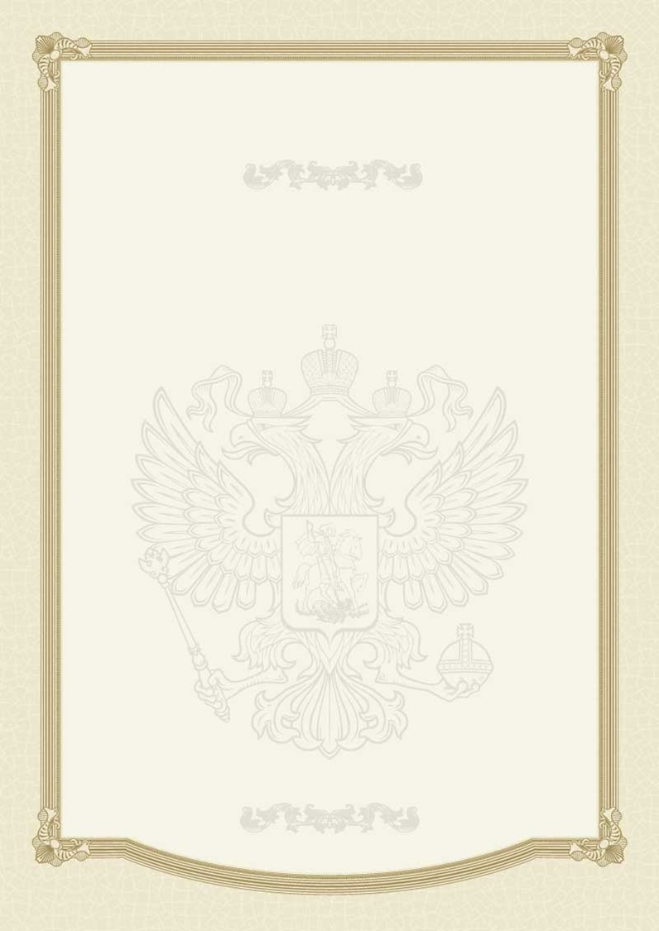

Муниципальное бюджетное общеобразовательное учреждение
«Средняя общеобразовательная школа с. Маяк»
ГРАМОТА
НАГРАЖДАЕТСЯ

__________________________________________,
ученик ___ класса
________________________________________________________

______________________________________

__________________
_,
победитель/ призёр школьного этапа
Всероссийской олимпиады школьников
по __________________________

Директор школы И.О. Фамилия

2017 год

